TUTORIAL COLLOQUI GENITORI

Nella casella di posta cognome.nome@convittobonghi.edu.it di vostro figlio agli inizi di dicembre, avete ricevuto da ogni docente, un link che consentirà di prenotare un colloquio mediante la piattaforma g-suite/meet.
1
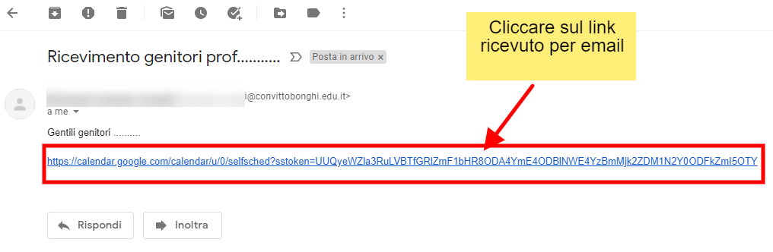
2
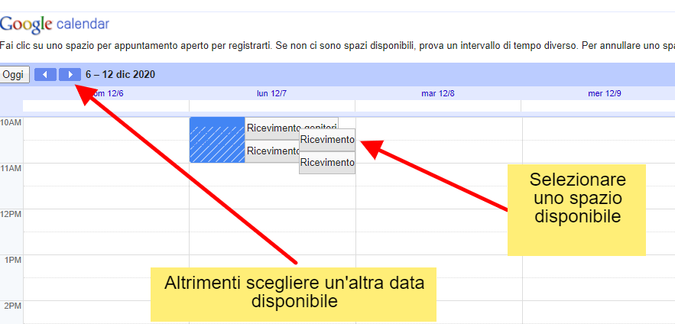

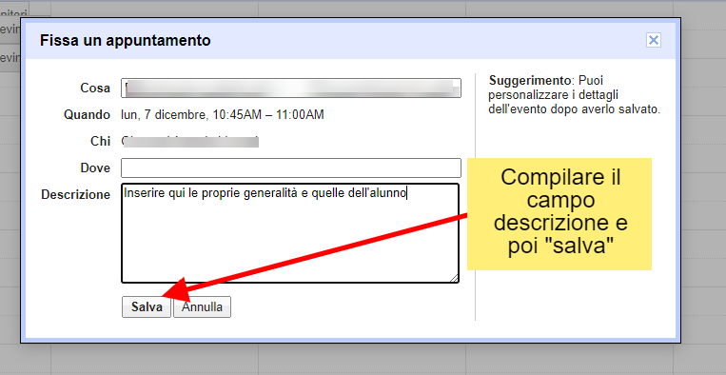
3

4

